Kule Kitap Tanıtım Bülteni
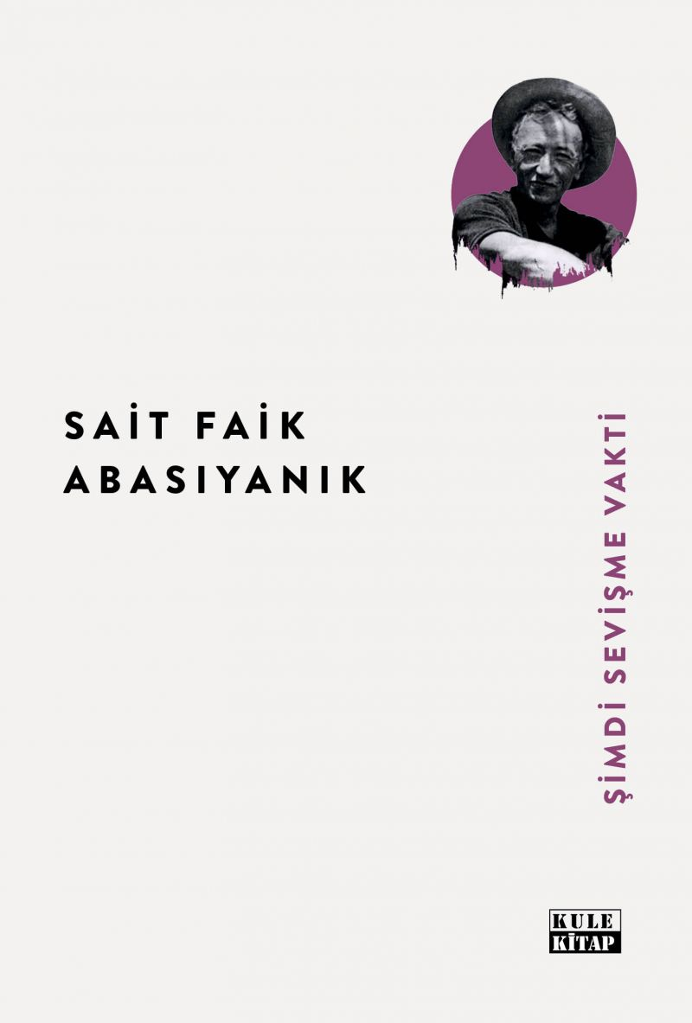 | Eser Adı: Şimdi Sevişme Vakti  Yazar Adı: Sait Faik Abasıyanık  Tür Serisi: Hikaye/Edebiyat  Cilt Bilgisi: AMERİKAN  Kitap Dili: Türkçe  Eser Tipi: Orjinal  İç Sayfa: 2. HAMUR SB 60  Kapak: BRISTOL AMERİKAN 230  Yan Kapak: YOK  Selefon Türü: MAT SELEFON  Basım Tarihi: 2025  Sayfa Sayısı: 64  Kitap Boyutları: 135 X 195 mm  ISBN No: 9786256086418  Etiket Fiyatı: 195,00 TL  Editör Görevlisi: Hüseyin Özdemir  Son Okumacı: Hüseyin Özdemir  Mizanpajcı: Emir Tali  Kapak Grafikeri: Emir Tali
Kitap Tanıtım Yazısı : (Arka Kapak)

Buram buram insan sevgisi tütüyor Sait Faik’in şiirlerinden. Kâh bir ayakkabı boyacısı çocuğun ellerindeki güzelliği görüyor kâh “salkım salkım tramvaylardan bir güzel çocuk yüzüyle gülümseyeni” nazarlarımıza sunuyor. GDO’lu sevgilerden değildir onunkisi: “Fırından yeni çıkmış taze mısır ekmeği renginde”dir, “yeni sağılmış keçi sütü kadar mavi ve sıcak”tır. Öyle ki “Meyhanenin kapısından, iki elini gözüne siper edip bakan birisi” doğru teşhisi koyacak: “Bu herif âşık, diyecek”tir. Çünkü “onsuz edemeyeceğini” anlamıştır. Zira o; sudur, ekmektir, zehirdir, tattır, uykudur; hâsılı yaşamak ve ölmek için ne lazımsa odur.
“Senden sonra ancak anlaşılır/İnsanoğluna öğretilen yalanlar/Senden sonra anlaşılır ancak /Boşluğu her şeyin” diyecek kadar bağlanmıştır sevdiğine. Onsuz İstanbul bile anlamını yitirir: “Bu şehirde ikimiz birden nefes alıyoruz/Yoksa neye yarardı bu garip şehir?” İlle de “Çalınmış saadetler taşıyan Kartal adlı kotra”yı bekleyecektir deniz kıyısında. Saadetine her şeyin neden mâni olduğunu “bilir de söyleyemez”.
Ve haykırır: “Kiraz mevsimi para kazanma mevsimi değil sevişme vaktidir.”
Kitabın detay sayfasına buradan ulaşabilirsiniz :
https://www.vernokitap.com/kitaplar/sait-faik-abasiyanik-simdi-sevisme-vakti-4289.html
Kule Kitap



